15-16学年微积分I-2期末试卷
一、计算下列各题：（每小题5分，共10分）
（1）考察级数 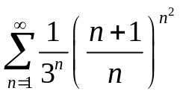的收敛性.
（2）将函数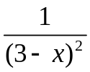展开成的幂级数, 并指出其收敛域.

二、计算下列各题：（每小题5分，共10分）
（1）计算曲线积分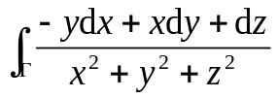，其中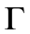为曲线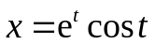，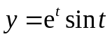，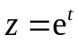上对应于从到的一段弧.
（2）计算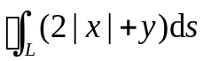, 其中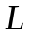为圆周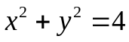.

三、计算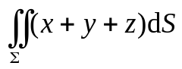，其中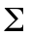是曲面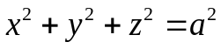 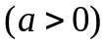在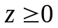的部分.（8分）

四、计算下列曲面积分：
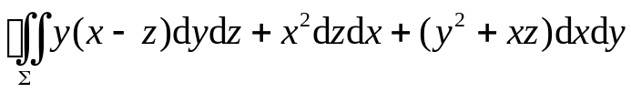 ，
其中是正立方体：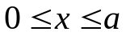，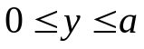，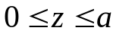的表面取外侧.（8分）

五、求由曲面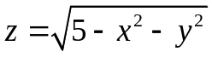及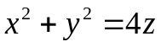所围成的立体图形的体积.（8分）

六、讨论级数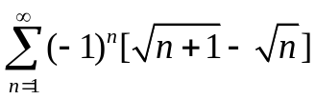的敛散性.（10分）

七、求无穷级数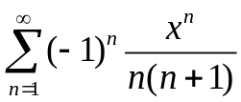的和函数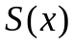，指出其收敛域，并计算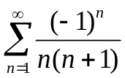.（10分）

八、计算曲线积分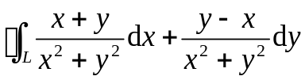，其中为椭圆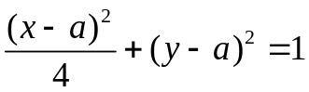取正向，常数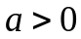且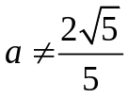.（10分）

九、将函数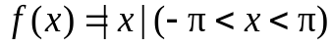 展开为傅里叶级数，并求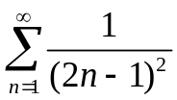 与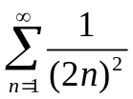的值.（10分）

十、 计算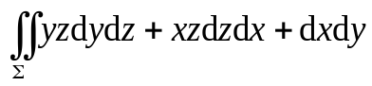，其中是抛物面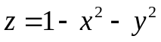在第一卦限部分，方向取下侧.（8分）

十一、设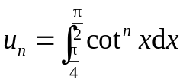，（1）求级数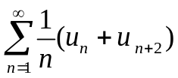的值；（2）证明：对任意参数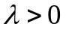，级数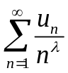收敛.（8分）

